รายงานผลการปฏิบัติราชการประจำเดือน ของสถานีตำรวจภูธรนาบอน
ปะจำเดือน มีนาคม 2567
โครงการ/กิจกรรม | รายละเอียด | ระยะเวลาดำเนินการ | ผลการดำเนินการ | ภาพกิจกรรม | หน่วยงานที่รับผิดชอบ
1.กิจกรรมการปราบปราม การผลิต การค้ายาเสพติด ขยายผลจับกุมผู้ที่เกี่ยวข้องกับยาเสพติด | -จับกุมคดียาเสพติดกลุ่มข้อหาร้ายแรง (ครอบครอง , จำหน่าย) 7 รายและกลุ่มข้อหาไม่ร้ายแรง (เสพ , ครองครองเพื่อเสพ) ๓๕ ราย  ตรวจแล้วถูกต้อง  พ.ต.อ. 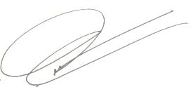  ( ภูวศิษฏิ์ วังแก้ว )  ผกก.สภ.นาบอน | ต.ค.66-ก.ย.67 | -ขยายผลเครือข่ายยาเสพติด จับกุมผู้ที่กระทำผิดเกี่ยวกับยาเสพติด เพื่อลดปัญหายาเสพติดในสังคมและเพิ่มความเชื่อมั่นให้แก่ประชาชน | 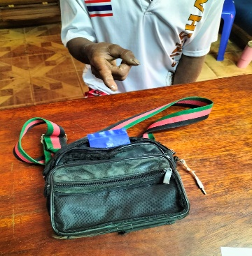  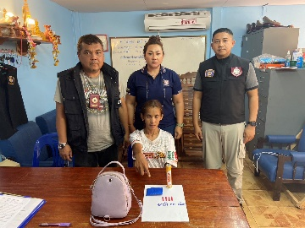 | งานสืบสวน

รายงานผลการปฏิบัติราชการประจำเดือน ของสถานีตำรวจภูธรนาบอน
ปะจำเดือน มีนาคม ๒๕๖๗
โครงการ/กิจกรรม | รายละเอียด | ระยะเวลาดำเนินการ | ผลการดำเนินการ | ภาพกิจกรรม | หน่วยงานที่รับผิดชอบ
2.โครงการ ปิดล้อม ตรวจค้นเป้าหมาย เพื่อป้องกันและลดการแพร่ระบาดยาเสพติด | -ชุดสืบสวน ออกแผนปิดล้อมตรวจค้น พื้นที่เป้าหมาย ที่มีการแพร่ระบาดของยาเสพติด ๒ ครั้ง / เดือน ครบ ๓ ตำบล  ตรวจแล้วถูกต้อง  พ.ต.อ.  ( ภูวศิษฏิ์ วังแก้ว )  ผกก.สภ.นาบอน | ต.ค.66-ก.ย.67 | -กำนดพื้นที่ที่มีการแพร่ระบาดยาเสพติด เพื่อปิดล้อมตรวจค้น ไม่ให้มีการแพร่ระบาดยาเสพติด ในชุมชน | 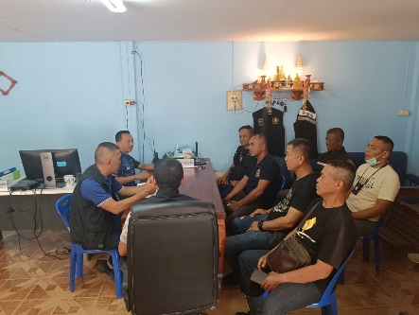  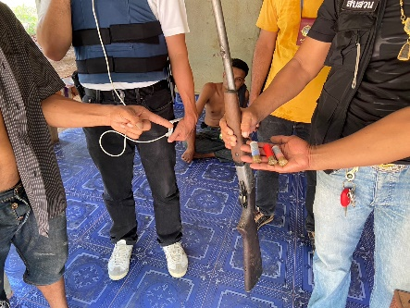  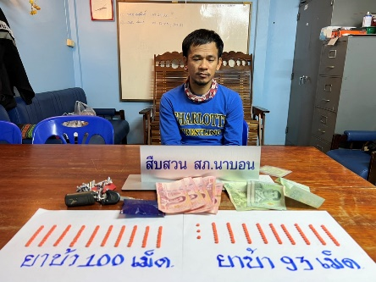 | งานสืบสวน

